Лаборатория «Агроэкология»

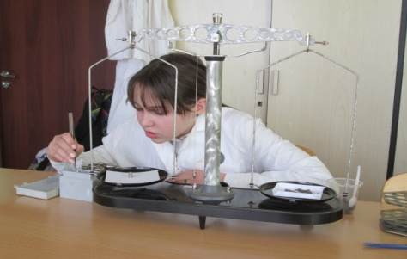
Исследовательская деятельность
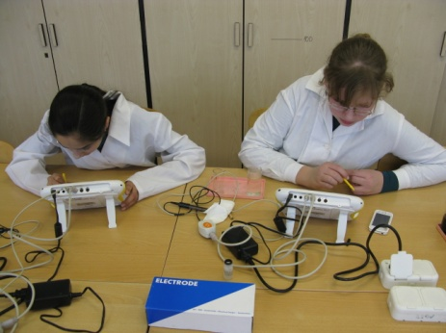 | 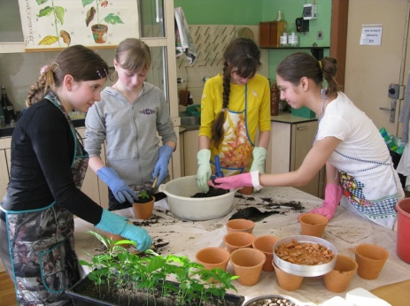
Занятия в лаборатории

Лаборатория «Агроэкология» является одной из двух детских исследовательских лабораторий нашего лицея, оснащенных специальным оборудованием, приборами, химической посудой и лабораторными материалами.
Занимаясь в лаборатории Агроэкология, школьники познакомятся с экологией растений, основными свойствами почвы, важными для земледельца, элементами минерального питания растений, их значением, материалами и инвентарём, применяемым в сельском хозяйстве, происхождением культурных растений, основными группами питательных веществ растений, и их ролью в жизни человека, научатся составлять рацион питания с учётом всех потребностей человека. Учащиеся осваивают приёмы работы как профессиональные экологи, агроэкологи и агрохимики, учатся проводить самостоятельные научные исследования. Объектами исследований являются учебно – опытный участок лицея, дикорастущие и культурные растения города и области, плодовые экзотические растения и другие биологические объекты.
Наиболее увлечённые школьники смогут заняться исследовательской работой по индивидуальным темам и направлениям, используя как традиционные материалы и оборудование, так и современное цифровое оборудование «Архимед», «Лабдиск», «Сенсдиск», «Фолдскоп», «3D-ручки». Учащиеся получают возможность выполнить и представить самостоятельную работу на конкурсах различного уровня, в работе научно-практических конференций и предметных олимпиад. Во время выступлений наши воспитанники знакомятся с работой высших учебных заведений, на базе которых проводятся эти мероприятия (Государственный университет, Политехнический университет, Технологический университет растительных полимеров, Педагогический университет и др.).
В лаборатории занимаются не только старшеклассники, но учащиеся среднего и младшего возраста – это занятия групп начального экологического просвещения. Ребята с удовольствием знакомятся с особенностями жизни растений и животных в природных и, особенно, в городских условиях, изучают основных представителей различных экологических групп, их сходства и различия, выполняют творческие домашние задания и представляют их в своей группе.
Лаборатория открыта для всех заинтересованных, занятия в ней проводятся бесплатно. Занимаясь здесь, вы найдёте друзей и единомышленников, с пользой и не без удовольствия проведёте свободное время, а, может быть, занятия в лаборатории станут вашим первым шагом на пути в будущую профессию.

